Конспект открытого занятия в старшей разновозрастной группе
(Художественно- эстетическое развитие )
составил :воспитатель Львова Елена Николаевна
Тема: Рыбы
Название: «Рыбки в пруду»

Задачи:
- Расширять знания и представления детей о разных рыбах.
- Совершенствовать навыки детей работы с бумагой – оригами, составлять творческую композицию (показать новые приемы оригами).
- Учить детей складывать рыбку из бумаги квадратной формы, сгибать лист пополам, по диагонали, загибать углы в разных направлениях.
- Развивать у детей чувство композиции, усидчивость, мелкую моторику рук.
- Воспитывать аккуратность во время работы с клеем, желание доводить начатое дело до конца и бережное отношение к животному миру, к рыбкам.

Материал: готовые квадраты из цветной бумаги разных цветов, листы бумаги формата А4 (голубого цвета), клей, готовый образец, клеенки для столов, сюрприз – бутылка с письмом.

Предварительная работа: беседа о рыбах, чтение рассказов о рыбах, рассматривание картинок, иллюстраций с изображением рыб; разгадывание загадок о рыбах, на предыдущем занятии сделать заготовки пруда (на листе формата А4, голубого цвета наклеить с детьми водоросли и камни).
Разучивание пальчиковой гимнастики «Рыбка»:
Рыбка плавает в водице, - (Сложенными вместе ладонями дети изображают, как рыбка плывет).
Рыбке весело играть.
Рыбка, рыбка, озорница - (грозят пальчиком)
Мы хотим тебя поймать - (медленно сближают ладони)
Рыбка спинку изогнула - (снова изображаем, как плывет рыбка)
Крошку хлебную взяла - (делают хватательное движение обеими руками)
Рыбка хвостиком махнула - (снова плывут)
Рыбка быстро уплыла.

Ход занятия:

- Здравствуйте, ребята! Сегодня у нас будит необычное занятие.
- Ребята, мне сегодня прислали бутылку, смотрите, а в бутылке письмо. Давайте мы его с Вами прочитаем.
- «Дорогие друзья! Я лягушонок живу в пруду один. У меня нет друзей. Помогите, пожалуйста, мне найти друзей. Спасибо, Вам заранее».
- Ребята, поможем лягушонку? А кто может жить в пруду?
- Давайте сделаем для лягушонка рыбок и запустим их в пруд, чтобы ему было веселее.

Физкультминутка «Рыбки»

Рыбки плавали, ныряли
В чистой светленькой воде.
То сойдутся – разойдутся,
То зароются в песке.

(Движения выполняются в соответствии с текстом по показу педагога, повторить 2-3 раза).

- Посмотрите, я сделала 3 рыбки, а теперь каждый сделает по три рыбки.
- Из чего сделаны рыбки? (из бумаги)
- Какой они формы? (треугольной)
Детям даются готовые квадраты из цветной бумаги, с помощью воспитателя дети по образцу делают рыбок.

1.
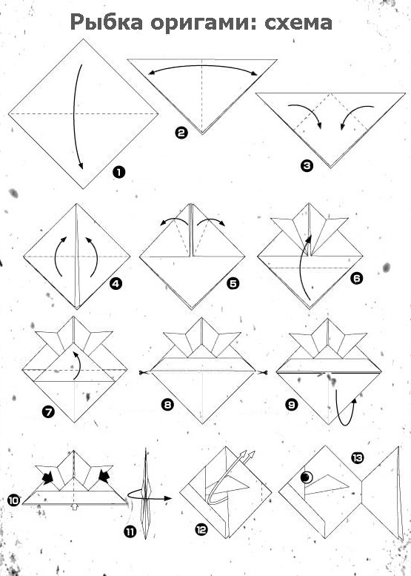 2 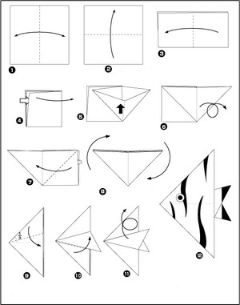 3 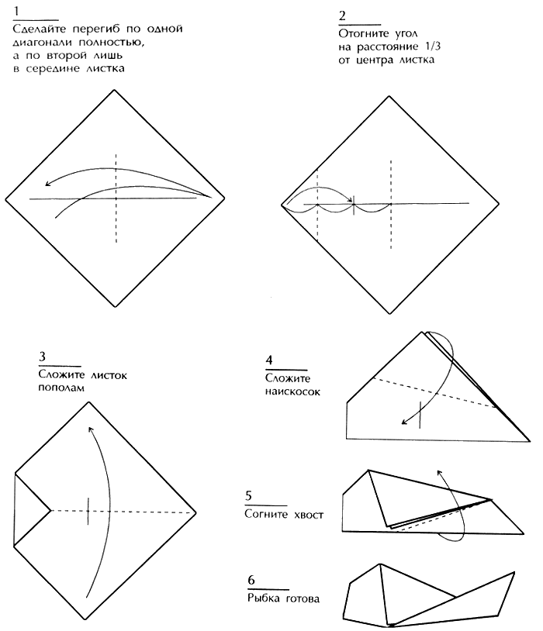

По ходу выполнения работы воспитатель помогает детям, которые обращаются за помощью, дублирует выполнение работы на своём образце.

- Все, теперь приклеиваем своих рыбок на лист бумаги (пруд). Замечательно получилось!
- Ребята, что мы сегодня изготовили?
- Какая фигура является основой?
- теперь у лягушонка очень много друзей. Все молодцы, работы получились выразительными и аккуратными!

